桃園市蘆竹區錦興國民小學活動紀錄表
名稱 | 107學年度下學期 三年級營養講座-夏日飲品大作戰暨午餐水果宣導
實施日期 | 108年05月14日 0850~0930
說明 | 利用一節課時間，針對三年級學生進行營養教育，以夏天常見的飲品，解析飲料中的食品添加物，教導學生多喝白開水、不喝飲料，喝牛奶。讓學童知道營養午餐提供的水果挑選及更換原則，並鼓勵在校食用完畢。

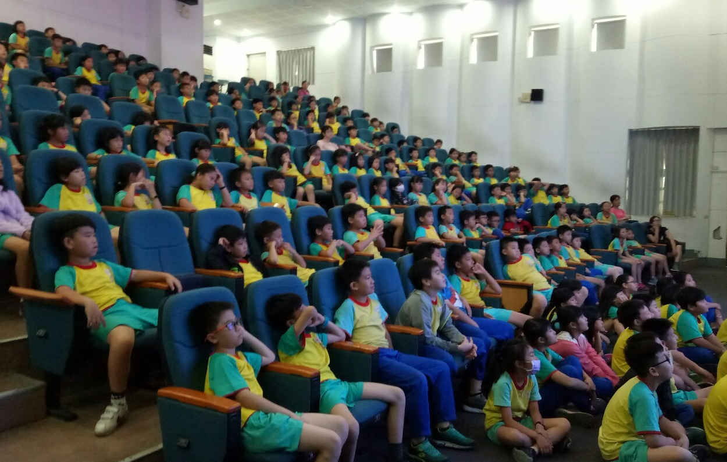
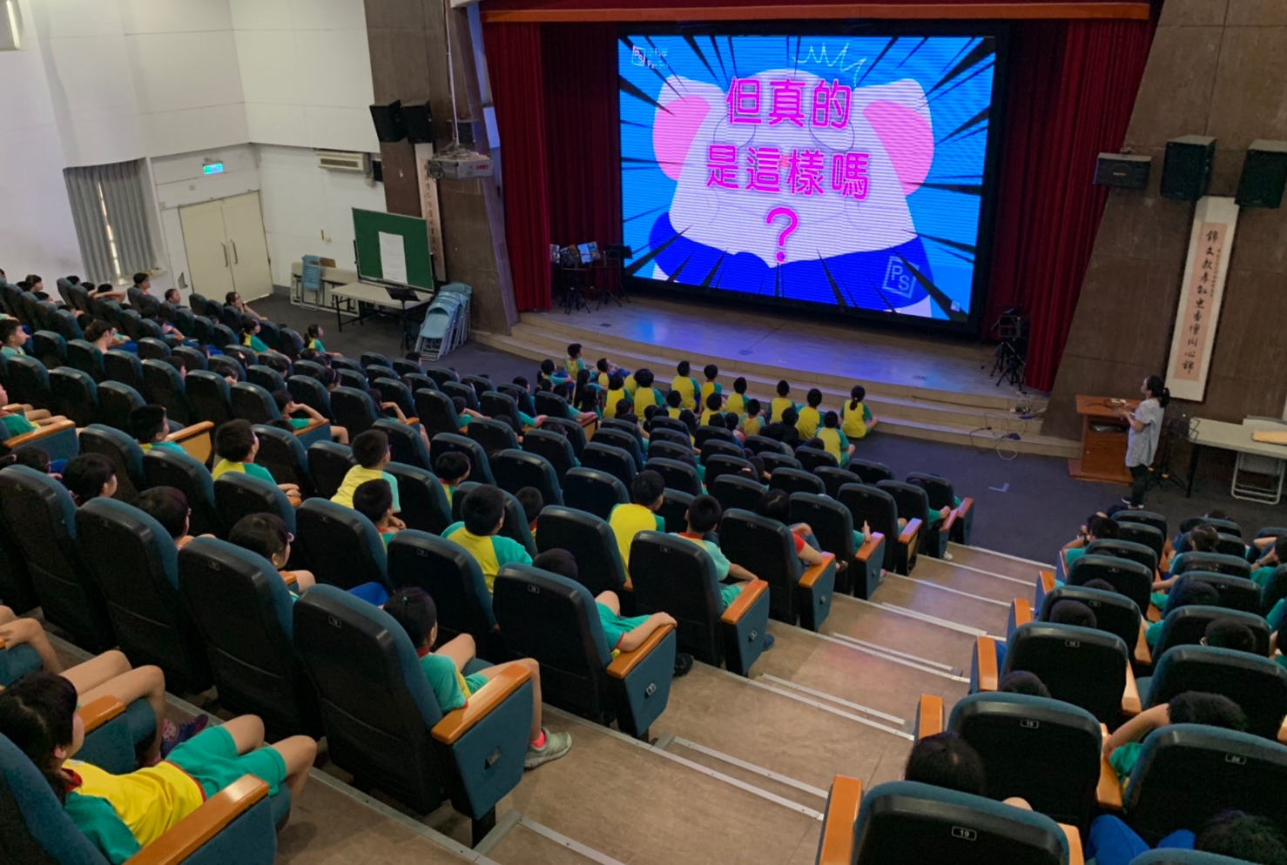

營養講座投影片。 三年級全體同學。
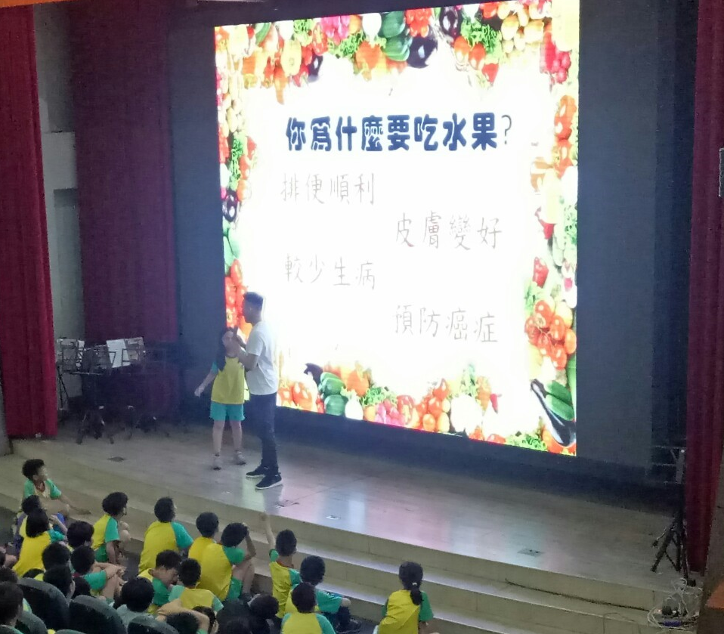
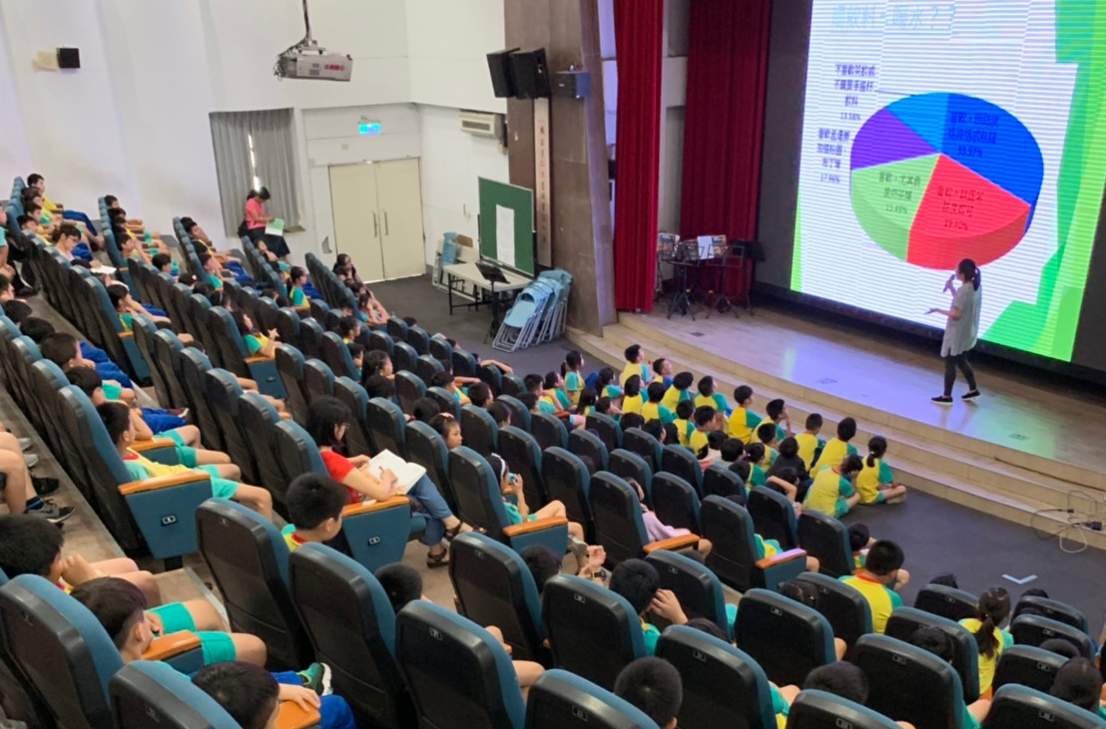

營養師級午秘上課實況。
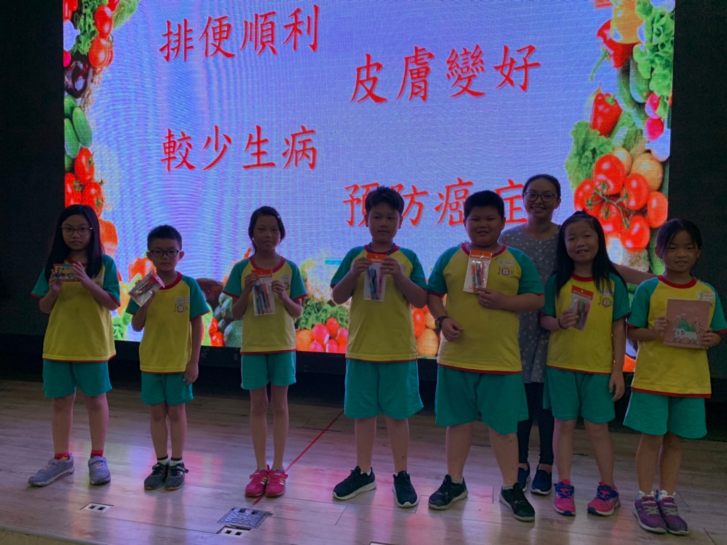
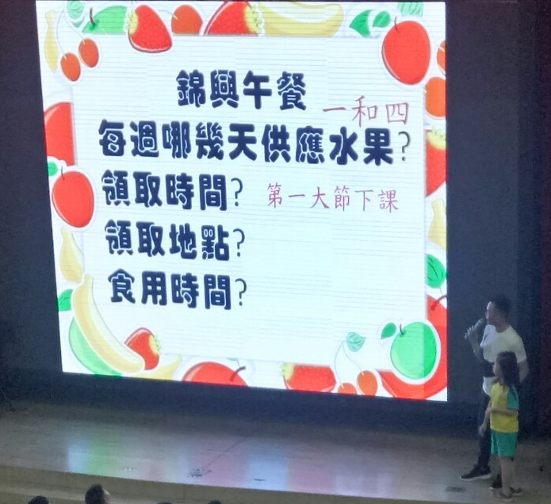

午秘上課實況與有獎徵答 。
營養師： 午餐秘書： 單位主管： 校長：

